TRƯỜNG ĐẠI HỌC PHENIKAA KHOA CÔNG NGHỆ THÔNG TIN

⸎⸎⸎⸎⸎



Phân Tích Và Thiết Kế Phần Mềm

# ĐỀ TÀI: “PHÁT TRIỂN PHẦN MỀM QUẢN LÝ THƯ VIỆN”

**Nhóm 18 – Lớp N06**

|  |  |
| --- | --- |
| **Thành viên:** | **- Nguyễn Duy Trường – 21011883**  **- Khổng Minh Đức – 2101098** |
| **Giảng viên hướng dẫn:** | **ThS. Vũ Quang Dũng** |

***- Hà Nội, ngày 7 tháng 3 năm 2025-***

MỤC LỤC

Bảng Phân Công Việc 3

1. TỔNG QUAN VỀ DỰ ÁN 5

1.1 Giới Thiệu Về Dự Án 5

1.2 Phát Triển Xây Dựng Phần Mềm 5

1.3 Mục Tiêu 5

2. Đặc Tả Yêu Cầu 6

2.1 Yêu cầu chức năng 6

2.2 Yêu Cầu Phi Chức Năng 7

2.3 Biểu Đồ Chức Năng 8

2.4. Use-Case 9

2.4.1 Đăng ký tài khoản mới 9

2.4.2 Đăng nhập 9

2.4.3 Quên mật khẩu 9

2.4.4 Đăng xuất 10

2.4.5 Chỉnh sửa chi tiết hồ sơ 10

2.4.6 Xem thông báo 10

2.4.7 Mượn sách 10

2.4.8 Xem yêu cầu cá nhân 10

2.4.9 Thêm sách 10

2.4.10 Xóa sách 11

2.4.11 Cập nhật chi tiết sách 11

2.4.12 Tìm kiếm sách 11

2.4.13 Thêm người đọc 11

2.4.14 Xóa người đọc 11

2.4.15 Cập nhật người đọc 12

2.4.16 Người đọc tìm kiếm 12

2.4.17 Cấm người đọc 12

2.4.18 Xem lịch sử mượn và trả sách 12

2.4.19 Trả lại sách 12

2.4.20 Xem báo cáo và thống kê 13

3 Cơ Sở Dữ Liệu 13

4 Đánh Giá Và Kết Quả 14

4.1 Đánh giá phần mềm quản lý thư viện 14

4.2 Kết quả triển khai phần mềm quản lý thư viện 15

4.3 Hướng phát triển trong tương lai 16

4.4 Những điều chưa làm được và đề xuất 16

4.5 Tài liệu tham khảo 16

4.6 Kết luận 17

## Bảng Phân Công Việc

|  |  |  |
| --- | --- | --- |
| Họ Tên | Công Việc | Phần Trăm Đóng Góp |
| Nguyễn Duy Trường | - Xác định yêu cầu hệ thống.  - Phân tích đối tượng sử dụng, khách hàng, nhóm sản phẩm.  - Hoàn thiện thiết kế và chuẩn bị tài liệu.  - Đảm nhận code chính.  - Thiết kế logic giữa các giao diện. | 50% |
| Khổng Minh Đức | - Vẽ sơ đồ use case và mô tả chức năng.  - Đảm nhận viết báo cáo chính.  - Thiết kế cơ sở dữ liệu, bao gồm mô hình dữ liệu.  - Code giao diện. | 50% |

**Mở Đầu**

Quản lý thư viện là một nhiệm vụ quan trọng đối với các trường học và cơ sở giáo dục, đặc biệt trong bối cảnh số lượng tài liệu, sách và người dùng ngày càng gia tăng, cùng với nhu cầu truy cập thông tin ngày càng phức tạp. Việc theo dõi danh mục tài liệu, tình trạng mượn trả, thời hạn sử dụng, quyền truy cập và thống kê sử dụng đòi hỏi một hệ thống hiệu quả, chính xác và minh bạch. Các phương pháp quản lý thủ công hoặc hệ thống công nghệ lỗi thời không còn đáp ứng được yêu cầu hiện nay. Vì vậy, việc triển khai một hệ thống quản lý thư viện hiện đại không chỉ giúp tối ưu hóa quy trình vận hành mà còn nâng cao chất lượng dịch vụ, hỗ trợ thư viện trong việc đưa ra quyết định chính xác và cải thiện trải nghiệm của người dùng.

Xây dựng một hệ thống có khả năng đáp ứng nhu cầu của nhiều nhóm người dùng khác nhau. Đối với ban quản lý thư viện, hệ thống cung cấp các chức năng như quản lý danh mục tài liệu, theo dõi tình trạng mượn/trả, kiểm soát số lượng sách còn trong kho và hỗ trợ thống kê báo cáo. Họ cũng có thể tạo và xuất báo cáo để phục vụ quá trình phân tích, đánh giá hiệu quả hoạt động của thư viện và ra quyết định chiến lược trong việc phát triển tài nguyên thông tin.

Còn đối với thủ thư, hệ thống giúp họ thực hiện các công việc hàng ngày như quản lý thẻ thư viện, xử lý yêu cầu mượn/trả sách, theo dõi vi phạm quá hạn và hỗ trợ người đọc tìm kiếm tài liệu. Đặc biệt, hệ thống giúp thủ thư nhanh chóng tra cứu thông tin sách, tình trạng tài liệu và lịch sử mượn trả, giảm thời gian xử lý thủ công và nâng cao độ chính xác trong công tác quản lý.

Không chỉ dừng lại ở việc quản lý tài nguyên, hệ thống còn hỗ trợ bạn đọc trong việc tra cứu tài liệu, đăng ký mượn sách trực tuyến và theo dõi thời hạn trả sách. Nhờ hệ thống này, người dùng có thể dễ dàng kiểm tra trạng thái sách, đặt trước tài liệu và nhận thông báo nhắc nhở, giúp nâng cao trải nghiệm sử dụng thư viện và tối ưu hóa việc tiếp cận nguồn tri thức.

Về mặt bảo mật, hệ thống cần đảm bảo bảo vệ chặt chẽ thông tin quan trọng như dữ liệu tài liệu, lịch sử mượn trả và thông tin cá nhân của người đọc. Quyền truy cập hệ thống sẽ được phân chia rõ ràng cho từng đối tượng người dùng như ban quản lý thư viện, thủ thư và bạn đọc, đảm bảo mỗi người chỉ có quyền truy cập vào các thông tin phù hợp với vai trò của mình. Ngoài ra, hệ thống cần hoạt động mượt mà, xử lý nhanh chóng các yêu cầu về mượn trả sách, tìm kiếm tài liệu và quản lý hồ sơ người dùng, giúp thư viện vận hành hiệu quả và tránh gián đoạn trong quá trình phục vụ người đọc.

**NỘI DUNG**

# TỔNG QUAN VỀ DỰ ÁN

## Giới Thiệu Về Dự Án

Sách từ lâu đã được xem là kho tàng tri thức vô giá của nhân loại, ngày càng thu hút đông đảo bạn đọc tìm đến, thư viện trở thành điểm hẹn lí tưởng. Nhận thấy được điều này, nhóm em đã lựa chọn phát triển hệ thống "Quản Lý Thư Viện" – một giải pháp công nghệ nhằm nâng tầm công tác quản lý, mang đến sự chính xác, nhanh chóng và kịp thời, hỗ trợ đắc lực cho người quản lý.

## Phát Triển Xây Dựng Phần Mềm

Quyết định phát triển phần mềm này được thúc đẩy bởi một số yếu tố chính làm nổi bật sự cần thiết của một hệ thống quản lý thư viện hiện đại và hiệu quả. Thứ nhất, số lượng người dùng ngày càng tăng đã dẫn đến nhu cầu về dịch vụ thư viện ngày càng tăng. Các phương pháp truyền thống để quản lý bộ sưu tập tài nguyên khổng lồ của thư viện đang trở nên không đủ, dẫn đến thời gian chờ đợi lâu hơn, khó khăn trong việc định vị tài liệu và thách thức trong việc quản lý hồ sơ người dùng. Bằng cách phát triển một giải pháp phần mềm toàn diện, chúng tôi mong muốn giải quyết những thách thức này bằng cách hợp lý hóa các hoạt động của thư viện, từ đó cải thiện hiệu quả tổng thể và trải nghiệm người dùng.

Thứ hai, việc tích hợp tài nguyên kỹ thuật số vào thư viện là điều cần thiết trong bối cảnh hiện đại. Khi nhiều tài nguyên học thuật trở nên có sẵn trực tuyến, nhu cầu về một hệ thống có thể quản lý liền mạch cả bộ sưu tập vật lý và kỹ thuật số là cấp bách hơn bao giờ hết. Phần mềm quản lý thư viện được đề xuất sẽ cho phép thư viện quản lý hiệu quả các tài nguyên kỹ thuật số, giúp sinh viên và giảng viên dễ tiếp cận hơn.

Một động lực quan trọng khác để phát triển phần mềm này là nhu cầu nâng cao độ chính xác và độ tin cậy của quản lý dữ liệu thư viện. Hiện tại, các quy trình thủ công liên quan đến việc lập danh mục, theo dõi và cập nhật hồ sơ thư viện dễ bị lỗi. Những lỗi này có thể dẫn đến quản lý tài nguyên kém, tài liệu bị mất và báo cáo không chính xác. Phần mềm mới sẽ tự động hóa các quy trình này, giảm khả năng xảy ra lỗi của con người và đảm bảo rằng dữ liệu của thư viện luôn được cập nhật và chính xác. Điều này sẽ cho phép ra quyết định tốt hơn và phân bổ tài nguyên trong thư viện.

## Mục Tiêu

Mục tiêu trọng tâm của dự án Hệ thống Quản Lý Thư Viện là kiến tạo một giải pháp phần mềm toàn diện, tự động hóa và cải tiến quy trình quản lý tài nguyên thư viện.

Hệ thống hướng đến việc đơn giản hóa và tối ưu hóa các quy trình:

* + - Theo dõi người dùng
    - Quản lý việc mượn và trả tài liệu
    - Giám sát tình trạng tài liệu

Bằng việc triển khai Hệ thống Quản Lý Thư Viện, nhóm em mong muốn:

* + - Nâng cao hiệu suất hoạt động của thư viện
    - Cung cấp dịch vụ vượt trội cho người đọc
    - Tích hợp hiệu quả tài nguyên kỹ thuật số và vật lý

# Đặc Tả Yêu Cầu

## Yêu cầu chức năng

Yêu cầu chức năng đối với người dùng :

* Đăng ký tài khoản mới
* Đăng nhập
* Đăng xuất
* Xem hồ sơ
* Chỉnh sửa chi tiết hồ sơ
* Tìm kiếm sách
* Hỏi mượn sách
* Xem lịch sử mượn và trả sách

Yêu cầu chức năng đối với thủ thư :

* Đăng nhập
* Đặt lại mật khẩu
* Thay đổi mật khẩu
* Đăng xuất
* Xem hồ sơ
* Chỉnh sửa chi tiết hồ sơ
* Thêm sách mới
* Xóa sách
* Cập nhật chi tiết sách
* Tìm kiếm sách
* Thêm người đọc
* Xóa người đọc
* Cập nhật người đọc
* Xem lịch sử mượn và trả sách
* Sách phát hành
* Xem tất cả các yêu cầu mượn sách từ người đọc
* Tìm kiếm yêu cầu mượn sách từ người đọc
* Trả lại sách
* Xem báo cáo và thống kê

## Yêu Cầu Phi Chức Năng

Để đảm bảo hệ thống Quản lý Thư viện không chỉ đáp ứng các chức năng cốt lõi mà còn mang lại trải nghiệm tốt nhất cho người dùng, các yêu cầu phi chức năng sau đây được đặt ra:

#### Giao Diện Thân Thiện và Trực Quan:

* + - * Ứng dụng phải sở hữu một giao diện người dùng được thiết kế tinh tế, trực quan và thân thiện. Bố cục rõ ràng, màu sắc hài hòa, các biểu tượng dễ nhận biết, và font chữ dễ đọc sẽ tạo nên một không gian làm việc/tra cứu thoải mái và hiệu quả.
      * Giao diện cần được thiết kế nhất quán trên toàn bộ ứng dụng, tuân thủ các nguyên tắc thiết kế UI/UX hiện đại.

#### Tính Dễ Sử Dụng (Usability):

* + - * Ứng dụng phải được thiết kế để mọi đối tượng người dùng, bất kể trình độ công nghệ, đều có thể dễ dàng thao tác và sử dụng thành thạo. Các chức năng cần được trình bày một cách logic, dễ hiểu, với luồng thao tác tối ưu, giảm thiểu số bước thực hiện.

#### Bảo Mật Vững Chắc (Security):

* + - * Bảo mật thông tin là ưu tiên hàng đầu. Ứng dụng phải được trang bị các cơ chế bảo mật nhiều lớp, bao gồm:
        + Xác thực người dùng mạnh mẽ (mật khẩu phức tạp, xác thực hai yếu tố).
        + Phân quyền truy cập chi tiết, đảm bảo mỗi người dùng chỉ được truy cập vào những thông tin và chức năng phù hợp với vai trò của họ.
        + Ghi nhật ký (logging) các hoạt động của người dùng để theo dõi và phát hiện các hành vi bất thường.
        + Bảo vệ chống lại các hình thức tấn công phổ biến (ví dụ: SQL injection, XSS, CSRF).
        + Cập nhật, vá các lỗ hổng bảo mật 1 cách nhanh nhất

#### Tính khả dụng (Availability)

* + - * Đảm bảo tính sẵn sàng: Hệ thống phải luôn hoạt động ổn định và sẵn sàng để người dùng truy cập và sử dụng. Cần có các biện pháp dự phòng, sao lưu dữ liệu thường xuyên và khả năng phục hồi nhanh chóng sau sự cố.

#### Khả năng mở rộng (Scalability)

* + - * Hệ thống phải có khả năng mở rộng để đáp ứng sự gia tăng về số lượng người dùng, số lượng tài liệu và lưu lượng truy cập trong tương lai.

#### Hiệu suất(Performance)

* + - * Tối ưu hóa hiệu suất: Hệ thống cần được thiết kế để có hiệu suất cao, đảm bảo thời gian phản hồi nhanh chóng và khả năng xử lý lượng lớn dữ liệu một cách hiệu quả.

## Biểu Đồ Chức Năng

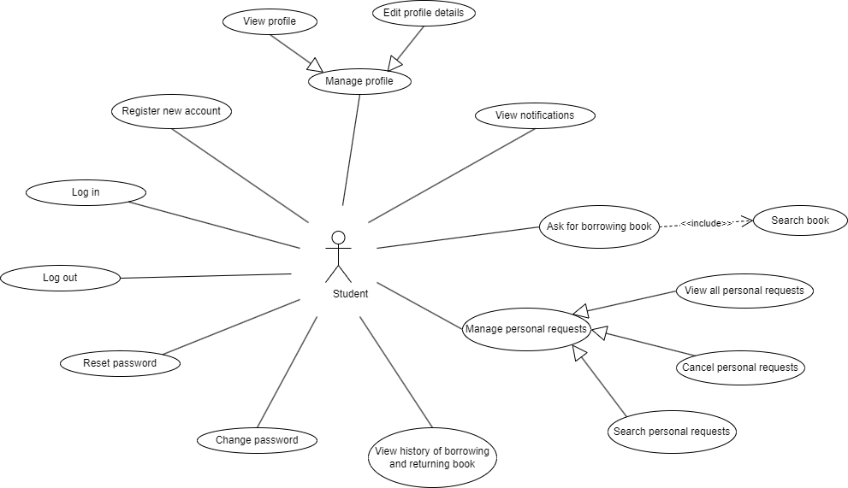

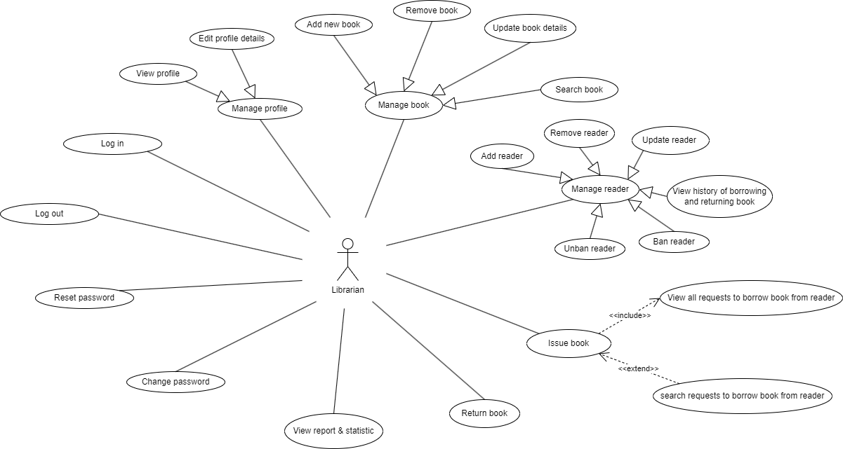

## Use-Case

### Đăng ký tài khoản mới

* Truy cập trang đăng ký.
* Nhập thông tin cá nhân.
* Kiểm tra tính hợp lệ.
* Lưu trữ thông tin.
* Thông báo thành công.

### Đăng nhập

* Truy cập trang đăng nhập.
* Nhập tên đăng nhập và mật khẩu.
* Xác thực thông tin.
* Kiểm tra quyền truy cập.
* Chuyển hướng đến giao diện chính.

### Quên mật khẩu

* Truy cập trang quên mật khẩu.
* Nhập email hoặc số điện thoại đã đăng ký.
* Xác thực thông tin người dùng.
* Gửi liên kết hoặc mã xác nhận qua email/số điện thoại.
* Nhập mật khẩu mới.
* Xác nhận thay đổi mật khẩu.
* Thông báo thành công.

### Đăng xuất

* Truy cập trang cá nhân hoặc menu tài khoản.
* Chọn tùy chọn đăng xuất.
* Xác nhận đăng xuất.
* Hệ thống hủy phiên đăng nhập hiện tại.
* Chuyển hướng về trang chủ hoặc trang đăng nhập.
* Thông báo đăng xuất thành công.

### Chỉnh sửa chi tiết hồ sơ

* Truy cập trang hồ sơ cá nhân.
* Chọn tùy chọn chỉnh sửa thông tin.
* Nhập thông tin cần cập nhật (ví dụ: tên, địa chỉ, số điện thoại).
* Xác thực thông tin mới.
* Lưu thay đổi.
* Thông báo cập nhật thành công.

### Xem thông báo

* Truy cập trang thông báo hoặc mục thông báo trên giao diện.
* Hệ thống hiển thị danh sách thông báo (ví dụ: nhắc nhở trả sách, thông báo mới).
* Chọn thông báo để xem chi tiết.
* Đánh dấu thông báo đã đọc (nếu cần).
* Thoát khỏi trang thông báo hoặc quay lại giao diện chính.

### Mượn sách

* Truy cập trang tìm kiếm sách hoặc danh mục sách.
* Chọn sách muốn mượn.
* Kiểm tra tình trạng sách (có sẵn hay không).
* Thêm sách vào danh sách mượn.
* Xác nhận thông tin mượn sách (ngày mượn, hạn trả).
* Hệ thống cập nhật trạng thái sách và gửi thông báo xác nhận.
* Thông báo mượn sách thành công.

### Xem yêu cầu cá nhân

* Truy cập trang quản lý yêu cầu cá nhân.
* Hệ thống hiển thị danh sách yêu cầu (ví dụ: yêu cầu mượn sách, yêu cầu gia hạn).
* Chọn yêu cầu để xem chi tiết.
* Kiểm tra trạng thái yêu cầu (đã duyệt, đang chờ, từ chối).
* Thực hiện hành động (nếu cần, ví dụ: hủy yêu cầu).
* Thoát khỏi trang hoặc quay lại giao diện chính.

### Thêm sách

* Truy cập trang quản lý sách (dành cho quản trị viên).
* Chọn tùy chọn thêm sách mới.
* Nhập thông tin sách (tên sách, tác giả, thể loại, ISBN, nhà xuất bản, số lượng).
* Kiểm tra tính hợp lệ của thông tin.
* Lưu thông tin sách vào cơ sở dữ liệu.
* Thông báo thêm sách thành công.
* Cập nhật danh mục sách hiển thị cho người dùng.

### Xóa sách

* Truy cập trang quản lý sách (dành cho quản trị viên).
* Tìm kiếm sách cần xóa (theo tên, tác giả, ISBN).
* Chọn sách và xác nhận yêu cầu xóa.
* Hệ thống kiểm tra điều kiện xóa (ví dụ: sách không đang được mượn).
* Xóa thông tin sách khỏi cơ sở dữ liệu.
* Thông báo xóa sách thành công.
* Cập nhật danh mục sách hiển thị cho người dùng.

### Cập nhật chi tiết sách

* Truy cập trang quản lý sách (dành cho quản trị viên).
* Tìm kiếm sách cần cập nhật (theo tên, tác giả, ISBN).
* Chọn sách và chọn tùy chọn chỉnh sửa thông tin.
* Nhập thông tin cần cập nhật (ví dụ: tên sách, tác giả, thể loại, số lượng).
* Kiểm tra tính hợp lệ của thông tin mới.
* Lưu thay đổi vào cơ sở dữ liệu.
* Thông báo cập nhật thành công.
* Cập nhật danh mục sách hiển thị cho người dùng.

### Tìm kiếm sách

* Truy cập trang tìm kiếm sách.
* Nhập từ khóa tìm kiếm (theo tên sách, tác giả, thể loại, ISBN).
* Hệ thống hiển thị kết quả tìm kiếm phù hợp.
* Lọc kết quả (nếu cần, ví dụ: theo thể loại, tình trạng sách).
* Chọn sách để xem chi tiết thông tin.
* Thoát khỏi trang tìm kiếm hoặc quay lại giao diện chính.

### Thêm người đọc

* Truy cập trang quản lý người đọc (dành cho quản trị viên).
* Chọn tùy chọn thêm người đọc mới.
* Nhập thông tin người đọc (họ tên, email, số điện thoại, địa chỉ).
* Kiểm tra tính hợp lệ của thông tin.
* Lưu thông tin người đọc vào cơ sở dữ liệu.
* Thông báo thêm người đọc thành công.
* Cập nhật danh sách người đọc hiển thị cho quản trị viên.

### Xóa người đọc

* Truy cập trang quản lý người đọc (dành cho quản trị viên).
* Tìm kiếm người đọc cần xóa (theo tên, email, số điện thoại).
* Chọn người đọc và xác nhận yêu cầu xóa.
* Hệ thống kiểm tra điều kiện xóa (ví dụ: người đọc không có sách đang mượn).
* Xóa thông tin người đọc khỏi cơ sở dữ liệu.
* Thông báo xóa người đọc thành công.
* Cập nhật danh sách người đọc hiển thị cho quản trị viên.

### Cập nhật người đọc

* Truy cập trang quản lý người đọc (dành cho quản trị viên).
* Tìm kiếm người đọc cần cập nhật (theo tên, email, số điện thoại).
* Chọn người đọc và chọn tùy chọn chỉnh sửa thông tin.
* Nhập thông tin cần cập nhật (ví dụ: họ tên, địa chỉ, số điện thoại).
* Kiểm tra tính hợp lệ của thông tin mới.
* Lưu thay đổi vào cơ sở dữ liệu.
* Thông báo cập nhật thành công.
* Cập nhật danh sách người đọc hiển thị cho quản trị viên.

### Người đọc tìm kiếm

* Truy cập trang tìm kiếm sách.
* Nhập từ khóa tìm kiếm (theo tên sách, tác giả, thể loại, ISBN).
* Hệ thống hiển thị kết quả tìm kiếm phù hợp.
* Lọc kết quả (nếu cần, ví dụ: theo thể loại, tình trạng sách).
* Chọn sách để xem chi tiết thông tin.
* Thoát khỏi trang tìm kiếm hoặc quay lại giao diện chính.

### Cấm người đọc

* Truy cập trang quản lý người đọc (dành cho quản trị viên).
* Tìm kiếm người đọc cần cấm (theo tên, email, số điện thoại).
* Chọn người đọc và chọn tùy chọn cấm tài khoản.
* Nhập lý do cấm và thời gian cấm (nếu có).
* Hệ thống cập nhật trạng thái tài khoản (đã bị cấm).
* Thông báo cấm tài khoản thành công.
* Cập nhật danh sách người đọc hiển thị cho quản trị viên.

### Xem lịch sử mượn và trả sách

* Truy cập trang lịch sử mượn/trả sách.
* Hệ thống hiển thị danh sách các lần mượn và trả sách.
* Lọc kết quả (nếu cần, ví dụ: theo thời gian, tình trạng sách).
* Chọn một mục để xem chi tiết (ngày mượn, hạn trả, tình trạng).
* Thoát khỏi trang hoặc quay lại giao diện chính.

### Trả lại sách

* Truy cập trang quản lý mượn/trả sách.
* Chọn sách cần trả từ danh sách sách đang mượn.
* Xác nhận yêu cầu trả sách.
* Hệ thống kiểm tra tình trạng sách (ví dụ: hư hỏng, quá hạn).
* Cập nhật trạng thái sách (đã trả) trong cơ sở dữ liệu.
* Thông báo trả sách thành công.
* Cập nhật danh sách sách đang mượn và lịch sử mượn/trả.

### 

### Xem báo cáo và thống kê

* Truy cập trang báo cáo và thống kê (dành cho quản trị viên).
* Chọn loại báo cáo cần xem (ví dụ: sách mượn nhiều nhất, doanh thu, tình trạng sách).
* Nhập thời gian hoặc điều kiện lọc (nếu cần).
* Hệ thống hiển thị báo cáo và thống kê chi tiết.
* Xuất báo cáo (nếu cần, ví dụ: PDF, Excel).
* Thoát khỏi trang hoặc quay lại giao diện chính.

### 

# Cơ Sở Dữ Liệu

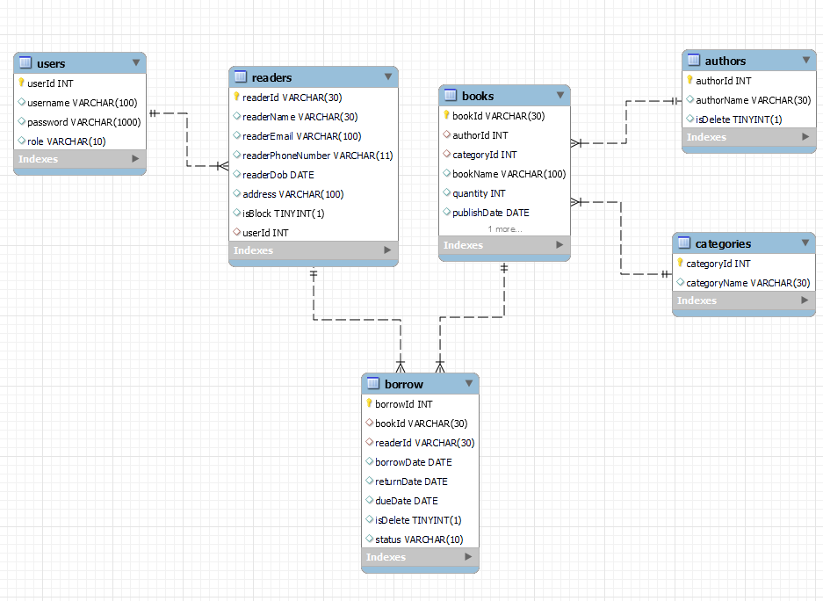

**Sơ đồ cơ sở dữ liệu**

# Đánh Giá Và Kết Quả

## Đánh giá phần mềm quản lý thư viện

Đánh giá phần mềm quản lý thư viện là một bước quan trọng để đảm bảo nó đáp ứng tất cả các yêu cầu và mục tiêu đặt ra. Các tiêu chí chính được sử dụng để đánh giá bao gồm:

* + - Dễ sử dụng : Phần mềm quản lý thư viện có giao diện thân thiện và trực quan, giúp người dùng dễ dàng tiếp cận và sử dụng. Việc đào tạo nhân viên thư viện diễn ra suôn sẻ nhờ hướng dẫn chi tiết và các tính năng hỗ trợ trong phần mềm. Người dùng có thể nhanh chóng và dễ dàng thực hiện các tác vụ như tìm kiếm sách, mượn và trả lại.
    - Hiệu quả : Phần mềm tối ưu hóa quy trình quản lý thư viện bằng cách tự động hóa nhiều công việc hàng ngày. Các công việc như nhập dữ liệu, cập nhật thông tin sách và quản lý tài khoản người dùng được thực hiện nhanh chóng và chính xác. Điều này không chỉ giảm khối lượng công việc cho nhân viên thư viện mà còn cải thiện đáng kể hiệu suất công việc. Đặc biệt, thời gian xử lý yêu cầu của người dùng được giảm đi rất nhiều, dẫn đến mức độ hài lòng cao hơn.
    - Linh hoạt : Phần mềm cho phép tùy biến và mở rộng các tính năng để đáp ứng nhu cầu cụ thể của từng thư viện. Khả năng tích hợp với các hệ thống quản lý khác, chẳng hạn như quản lý sinh viên hoặc hệ thống quản lý tài liệu kỹ thuật số, giúp tăng cường khả năng tương thích và ứng dụng. Điều này cho phép thư viện dễ dàng thích ứng với những thay đổi về nhu cầu và yêu cầu công việc.

## Kết quả triển khai phần mềm quản lý thư viện

Việc đưa phần mềm quản lý thư viện vào vận hành đã mang lại những kết quả tích cực, đánh dấu bước tiến quan trọng trong việc nâng cao chất lượng và hiệu quả hoạt động của thư viện. Cụ thể:

* + - Cải thiện hiệu quả quản Lý: Phần mềm đã góp phần hệ thống hóa và chuyên nghiệp hóa toàn bộ quy trình quản lý thư viện. Nhờ cơ chế quản lý tập trung và tự động hóa, nhân viên thư viện có thể dễ dàng theo dõi, cập nhật thông tin về sách, tài liệu, và người đọc. Sai sót được giảm thiểu tối đa, thời gian và công sức được tiết kiệm đáng kể, cho phép nhân viên tập trung vào các nhiệm vụ chuyên môn, nâng cao chất lượng phục vụ.
    - Báo cáo và phân tích hiệu suất: Phần mềm cung cấp các báo cáo chi tiết và trực quan về mọi hoạt động của thư viện, bao gồm thống kê về lượt mượn, trả sách, tình trạng tài liệu, và nhiều thông tin hữu ích khác. Những báo cáo này không chỉ giúp ban quản lý thư viện theo dõi sát sao hiệu suất hoạt động mà còn cung cấp cơ sở dữ liệu để đưa ra các quyết định chiến lược, cải tiến dịch vụ. Phân tích dữ liệu chuyên sâu giúp thư viện nắm bắt xu hướng và nhu cầu của người đọc, từ đó điều chỉnh chính sách và hoạt động một cách linh hoạt và hiệu quả.

## Hướng phát triển trong tương lai

* + - Mở rộng chức năng: Phát triển thêm các module mới như quản lý tài sản thư viện, quản lý ngân sách, và quản lý sự kiện.
    - Phát triển ứng dụng di động: Tạo ra ứng dụng di động cho phép người đọc truy cập và sử dụng các dịch vụ thư viện mọi lúc, mọi nơi.
    - Tăng cường tương tác: Xây dựng cộng đồng trực tuyến cho người đọc, tạo diễn đàn trao đổi, chia sẻ thông tin, và tổ chức các sự kiện trực tuyến.
    - Phân tích dữ liệu nâng cao: Sử dụng các kỹ thuật phân tích dữ liệu tiên tiến để khai thác sâu hơn thông tin từ dữ liệu thư viện, phục vụ cho việc ra quyết định và dự báo xu hướng.
    - Bảo mật và an toàn thông tin: Liên tục cập nhật và nâng cấp các biện pháp bảo mật để đảm bảo an toàn tuyệt đối cho dữ liệu của thư viện và thông tin cá nhân của người dùng.
    - Tối ưu hóa hiệu suất: Liên tục cải tiến và tối ưu hóa hiệu suất của phần mềm để đảm bảo trải nghiệm người dùng luôn mượt mà và nhanh chóng.

## Những điều chưa làm được và đề xuất

* Hệ thống hiện tại mới chỉ dừng lại ở việc quản lý tài khoản cho người dùng thư viện và cho phép họ đăng nhập vào hệ thống với các vai trò khác nhau, chưa hoàn thiện giao diện dành cho độc giả được phân quyền.
* Chưa tích hợp tính năng xuất báo cáo thống kê sách mượn/trả hoặc danh sách sách quá hạn dưới dạng file PDF hoặc Excel.
* Chưa có cơ chế thông báo (notification) khi sách đã đặt mượn có sẵn hoặc khi sách sắp đến hạn trả.
* Chưa có chức năng xem và thanh toán phí phạt (nếu có) đối với sách trả quá hạn.
* Cải thiện bảo mật: Tích hợp xác thực hai yếu tố (2FA) và mã hóa dữ liệu để bảo vệ thông tin người dùng.
* Mở rộng chức năng: Thêm tính năng tra cứu sách, đặt mượn sách trực tuyến, và xuất báo cáo thống kê chi tiết.
* Tối ưu hóa giao diện: Đảm bảo hệ thống hoạt động mượt mà trên cả desktop và thiết bị di động, mang lại trải nghiệm người dùng tốt nhất.

## Tài liệu tham khảo

[1] K. CNTT, Slide bài giảng môn học Phân tích thiết kế phần mềm, 2024.

[2] Sách giáo trình: Systems Analysis and Design_ An Object-Oriented Approach with UML-Wiley (2020)

[3] <https://topdev.vn/blog/restful-api-la-gi/>

[4] [https://tenten.vn/tin-tuc/mysql-la-gi/](https://tenten.vn/tin-tuc/mysql-la-gi/%20)

[5] [https://viblo.asia/p/gioi-thieu-ve-nodejs-3P0lPyRg5ox](https://viblo.asia/p/gioi-thieu-ve-nodejs-3P0lPyRg5ox%20)

[6] [https://monamedia.co/reactjs-la-gi/](https://monamedia.co/reactjs-la-gi/%20)

## Kết luận

Việc triển khai phần mềm quản lý thư viện đã mang lại lợi ích rõ ràng, nâng cao hiệu quả quản lý và chất lượng dịch vụ. Các mục tiêu bước đầu đã đạt được và thậm chí vượt quá mong đợi, làm nổi bật giá trị và tầm quan trọng của việc áp dụng công nghệ trong quản lý thư viện. Phần mềm không chỉ cải thiện hoạt động nội bộ mà còn nâng cao trải nghiệm người dùng, góp phần vào sự phát triển chung của thư viện.